La mayor alegría viene siempre acompañada de un buen libro y nada enciende mejor la curiosidad de un niño como ser protagonista de una gran aventura.  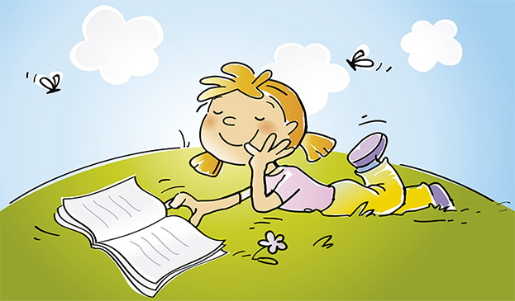  La mejor forma como los padres pueden ayudar a sus hijos a aprender a leer es leerles a ellos en casa. |  | Propósito  El propósito de la enseñanza de la comprensión lectora es acompañar al estudiante para que llegue a ser un buen lector y sea autónomo en su comprensión lectora, es por esto que es muy importante adentrar a los niños desde muy temprana edad al mundo de la lectura. |  | Importancia que tiene leerles a los niños a temprana edad
 | Leerles a los niños en voz alta, contarles anécdotas, leyendas e historias, enriquece el repertorio de lenguaje de los niños y favorece la comprensión.

Escuela de Educación Preescolar.
Graciela de la Garza Barboza.
Cuarto semestre, sección “C”.
22 de abril de 2021.

Estudios realizados mostraron que todos los niños que habían aprendido a leer tempranamente, habían estado en contacto con lo escrito y los libros, ya sea en el seno de su familia o en una biblioteca. |  | A temprana edad los niños se apoderan de los libros por si mismos; quieren elegirlos, y los entregan o los señalan para que se los lean. Es aquí donde debemos dejar que cada niño recorra su propio camino en las historias y los libros que prefiera. |  | “Acostumbra a tu hijo a leer. Un niño que lee será un adulto que piensa”
Leerles a los niños a temprana edad logra que ellos realicen su propia lectura con su propio recorrido, siguiendo la historia a su manera.  Las rimas, las canciones de cuna y los libros ilustrados acompañan la evolución de los temores, así como los deseos de conquista y los escenarios afectivos y cognitivos del niño. |  |  |  | 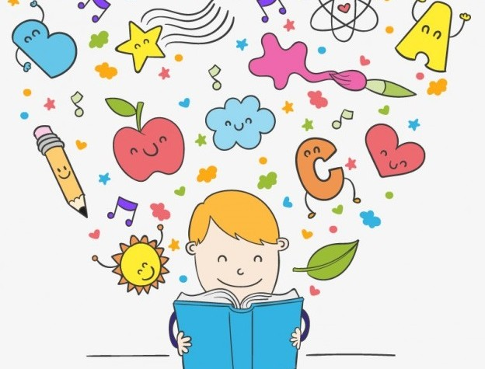  Si les leen a los niños a temprana edad pueden enseñarles que las historias tienen inicio, nudo y desenlace; también pueden enseñar el significado de nuevas palabras. Luego, cuando los estudiantes aprendan a leer podrán usar estos conocimientos en sus propias lecturas.
Los tipos de cuentos, y otros textos narrativos, recomendados para niños pequeños son:
- Cuento de hadas o tradicional.
- Cuento disparatado o absurdo.
- Cuento popular.
- Fábula.

